Зертханалық жұмыс № 16
Тақырыбы: ОЖ-де тұғырықтармен күресу әдістері
Зертханалық жұмыстың мақсаты – операциялық жүйелерде тығырықтық жағдайлармен күресу әдістермен танысу.
DeadLock бағдарламалар кешені параллельді процесстер жүргізгенде тұғырықтық жағдайлармен күресу әдістерін зерттеуге арналған. Жұмысты орындағанда бағдарламалар кешені қалыпты жұмыс істеу үшін аспаптарға келесі минималды жүйелік талаптарды ескеру керек:
- процессор i486;
- операциялық жүйе Windows 95 –тен төмен емес;
- оперативті жад 16 Мб;
- дисктік жад 5 Мб, бағдарламаны орнықтыру үшіндля 5 Мб бос жад;
- видеоадаптер SVGA 4 Мб видео жадымен.
Бағдарламалар кешенінің құрамына келесі файлдар мен папкалар кіреді, олардың қысқаша жазбалары 1.1. кестеде берілген

Кесте 1.1. Бағдарламалар кешенінің файлдар мен папкалар
Типі | Аты | Қысқаша жазбасы
папка | Data | Жалпы деректер, көбінесе графикалық файлдар
папка | Local | қолданушының локалды орнықтырулары
папка | Samples | Мәселелер
файл | BCGCB.dll | BCGControlBar компоненті
файл | Config.ini | VisualPetri бағдарламасының ішкі орнықтырулары
файл | VisualPetri.exe | VisualPetri бағдарламасы
файл | DeadLock.exe | DeadLock бағдарламасы

Бірақ, бағдарламалар кешені тиімді жұмыс істеу үшін тағы екі файл болу керек (кесте. 1.2), олар бағдарламалар кешенінің папкасында немес “C:\Windows\System” папкасында болу керек.

Кесте 1.2. Қосымша файлдар
Типі | Имя | Қысқаша жазбасы
файл | GDIPlus.dll | Microsoft Graphical Device Interface
файл | MFC42.dll | Microsoft Foundation Classes

Егер Windows XP операциялық жүйесі қолданылса, GDIPlus.dll файлының керегі жоқ.
Минималды жүйелік талаптар қанағаттандырылған болса және барлық керекті файлдар бар болса, DeadLock.exe файлын іске қосқаннан кейін бағдарламаның негізгі терезесі пайда болады (сур. 1.1).
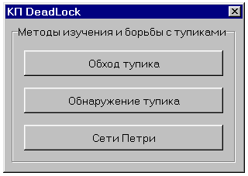
Сур. 1.1. DeadLock бағдарламасының негізгі терезесі

Берілген батырмалардың біреуін басқанда сәйкес терезе шығады.

Тығырықты болдырмау.“Обход тупика” батырмасын шерткенде “Алгоритм банкира Дейкстры” терезесі шығады, сур. 1.1.1 көрсетілген.
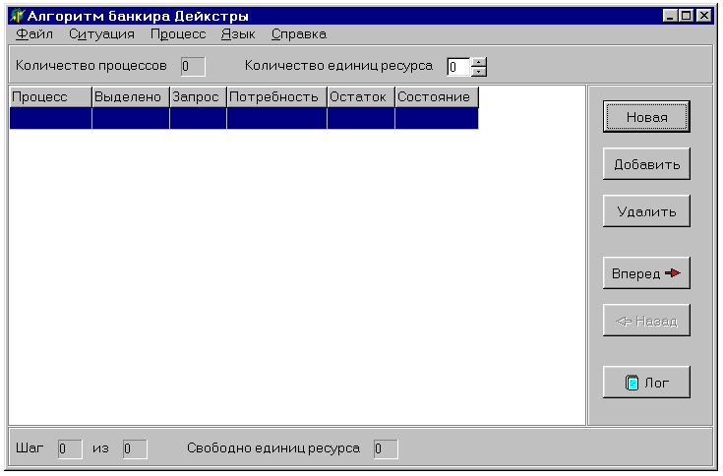
Сур. 1.1.1. “Алгоритм банкира Дейкстры”терезесі

Бұл тереземен жұмыс істеу процессі үш кезеңнен тұрады: жағдайды модельдеу жағдайды қадамдап шешу және нәтижелерді көру.
Жағдайды модельдеу үшін “Новая”, “Добавить” және “Удалить” батырмалары қолданылады.
“Новая” батырмасын шерткенде сур. 1.1.2 көрсетілген диалог терезесі экранға шығады.

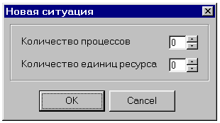
Сур. 1.1.2. “Новая ситуация” диалог терезесі

Керекті деректерді еңгізгеннен кейін және “OK” батырмасын басқаннан кейін жаңа ситуация құрастырылады, яғни процесстердің белгіленген сандары жасалады және ресурстардың саны беріледі, ал алдында еңгізілген және алынғандар жойылады.
“Добавить” басқанда тағы бір терезе шығады (сур. 1.1.3).

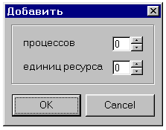
Сур. 1.1.3. “Добавить” диалог терезесі

Керекті деректерді еңгізгеннен кейін және “OK” батырмасын басқаннан кейін белгіленген процесстер саны алдында бар болғандарға қосылады, ал ресурстар саны алдында орнықтырылғандарға қосылады.
“Новая ситуация” және “Добавить” терезелерімен жұмыс істегеннен кейін “Алгоритм банкира Дейкстры” терезесі келесі түрге ие болады, сур. 1.1.4. Бір немесе бірнеше процесстерді жою үшін, оларды тізілімнің ішінен белгілеп алып “Удалить” батырмасын басыңыз.
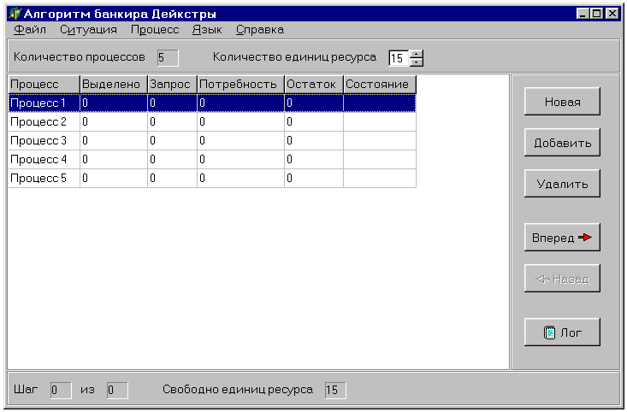
сур. 1.1.4. Ситуацияны құру

Ситуацияны жасау процессі «жаратылған» процесстердің параметрлерін берумен аяқталады. Параметрлерді беру немесе бар параметрлерді өзгерту үшін тізілімдегі оның атының үстінен екі рет мауспен шертіңіз. Сур. 1.1.5. көрсетілген диалог терезесі шығады

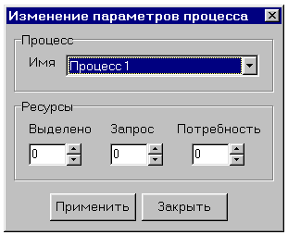
Сур. 1.1.5. “Изменение параметров процесса” диалог терезесі

“Имя” тізілімінде кез-келген «жаратылған» процесстердің бірін таңдауға болады. В соответствующих полях группы “Ресурсы” тобының сәйкес өрістерінде оның параметрлері пайда болады. Кажетті өзгертулерді еңгізгеннен кейін “Применить” батырмасын басыңыз. Егер деректерді еңгізген кезде қателіктер жіберілсе, сәйкес терезе шығады, онда қателікті түрі айтылады. “Закрыть” батырмасы диалогтік терезені ешқай өзгерістерсіз жабады.
Сонымен ситуацияны құру процессі аяқталды деп айтуға болады. Жасалған ситуацияны қадамдап шешу үшін “Вперед” және “Назад”.
“Вперед” батырмасын басқанды жасалған ситуацияда қателіктер тексеріледі, олар болмауы да мүмкін. Қателік табылған жағдайда қателік туралы ақпараты бар терезе шығады. Қателіктер болмаса, бір қадам анықталған алгоритм бойынша орындалады. Параметрлердің барлық өзгерістері және процесстірдің күйлері процесстер тізілімінің графтарында бейнеленеді және әрекеттер журналына жазылады.
Егер ситуацияның бір кезінде бірнеше қадам артқа оралу керек болса, “Назад” батырмасын шерту керек.
Сиутацияны қадамдап шешу кезеңі нәтижелерді көру кезеңімен тар байланысқан. Журнал терезесін “Лог” батырмасын шертіп шақыруға болады
(сур 1.1.6).
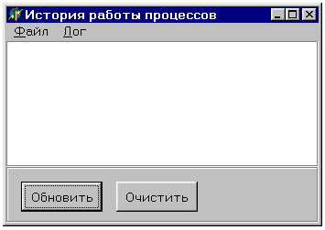
Сур 1.1.6. Әрекеттер журналының терезесі
“Файл” мәзірінің пунктінің ішіне “Открыть” және “Сохранить” командалары кіреді, олар журналдың ішіндегі ақпаратты файлға сақтауға мімкіндік береді.
Тұғырықты табу. “Обнаружение тупика” батырмасын басқанда “Алгоритм обнаружения тупика по наличию замкнутой цепочки запросов” терезесі шығады, сур. 1.2.1.

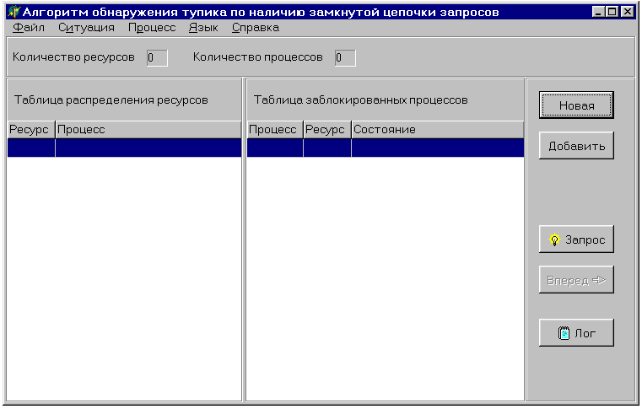
Сур. 1.2.1. “Алгоритм обнаружения тупика по наличию замкнутой цепочки запросов” терезесі

Алдындағы параграфта қарастырылған жағдайда сияқты, мұндада бұл тереземен жұмысты үш кезеңге бөлуге болады: ситуацияны модельдеу, қадамдап шешуп және нәтижелерді көру.
Ситуацияны модельдеу үшін “Новая”, “Добавить” және “Удалить” командалары қолданылады.
“Новая ситуация” және “Добавить” диалог терезелері алдындағы параграфтағы қарастырылған терезелерге ұқсайды. Бірық мұнда әр ресурстың өз реттік номері бар, бұл берілген алгоритм үшін өте маңызды. Ал “Удалить” командасы берілген жағдайда контексттік мәзір түрінде көрсетілген сур. 1.2.2.
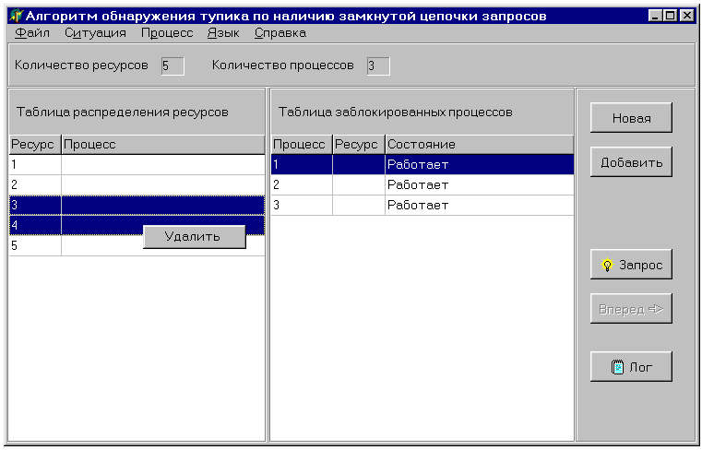
Сур. 1.2.2. процесстерді жою

Ситуация ны жасау кезеңі «жаратылған» процесстер арасында ресурстарды бөлу операциясымен аяқталады. Бір процесс бірнеше ресурс алуы мүмкін. Ресурсты қолданушыға беру үшін ресурстарды бөлу кестесінде ресурстың номері бар жолда екі рет мауспен шертіңіз. Келесі диалогтік терезе пайда болады.

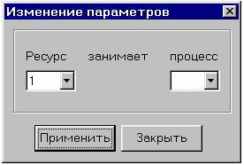
Сур. 1.2.3. “Изменение параметров“ диалог терезесі

“Ресурс” тізілімінде кез-келген ресурсты таңдайға болады, “процесс”-те – кез-келген «жаратылған» процессті. Қажетті өзгерістерден кейін “Применить” батырмасын басыңыз.
Жасалған ситуацияны қадамдап шешу үшін “Запрос” және “Вперед” батырмалары қолданылады.
“Запрос”-ты шерткенде алдындығы терезеге ұқсас терезе шығады (сур. 1.2.4).

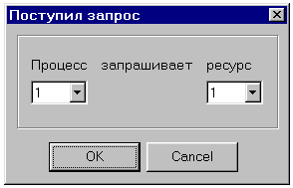
Сур. 1.2.4. “Поступил запрос” диалог терезесі

“ОК” батырмасын басқаннан кейін “Запрос” жұмыс істемейді , ал “Вперед” батырмасы керсінше жұмыс істейді. Бұл батырманы басу алгоритмнің бір қадамының орындалуына әкеледі. Параметрлердің барлық өзгерістері және процесстердің күйлері кестенің графтарында көрсетіледі және журналда жазылады.

Петри желілері. Каталогтан файла VisualPetri.exe іске қосқанда немесе бағдарламалар кешенінің басты терезесінде “Сети Петри” басқанда (сур.1.1), бағдарламаның негізгі терезесі пайда болады сур. 1.3.1.

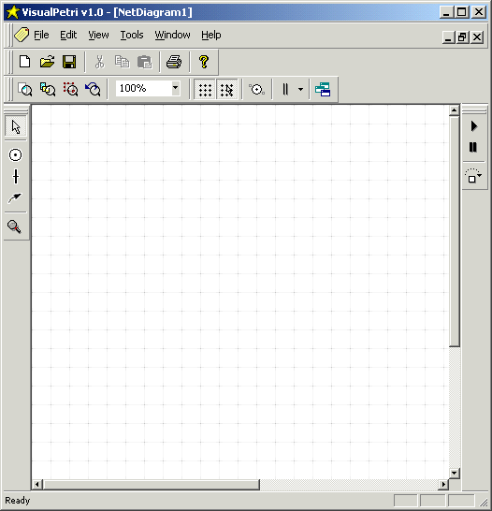
Сур. 1.3.1. VisualPetri бағдарламасының негізгі терезесі

Терезенің элементтерін көріп шығайық.
Бағдарламаның мәзіріне (сур. 1.3.2) келесі командалар кіреді:
- File – жүктеу операциялары, диаграммаларды сақтау, принтерде басу,бағдарламадан шығу;
- Edit – диграмманың құрамымен операциялар орындау;
- View –диаграмманың құрамын қайта бейнелеу, логикалық тордың, аспаптар панелінің бейнесі, олардың және мәзірді орнықтыру;
- Tools –бағдарлама опцияларының терезесін шығару;
- Window – ашық терезелерді басқару;
- Help – өндіруші туралы анықтама.


Сур 1.3.2. VisualPetri бағдарламасының мәзірі

Сур. 1.3.3 Standard панелінің аспаптары көрсетілген. Бұл панелдің құрамына келесі командалар кіреді:
- Жаңа диаграмманы құру;
- Диаграмманы ашу;
- Папканы ашу;
- Ағындағы диаграмманы сақтау;
- Функционалды емес элементтер;
- Белсенді диаграмманы басу;
- “О программе” диалогтік терезені шақыру.

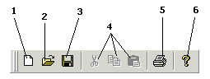
Сур. 1.3.3 Standard панелі

Сур. 1.3.4 Diagram панелі көрсетілген. Ол келесі командалардан тұрады:
- Диаграмманы толық көрсету (терезеде масштабтау);
- Диаграмманың мазмұнын көрсету (терезеде масштабтау);
- Белгіленуді көрсету (терезеде масштабтау);
- Алдындағы масштабқа бару;
- Пайыздағы масштаб;
- Торды көрсету/жасыру;
- Логикалық тормен байланыстыру, байланыстырмау;
- Барлық элементтерде байланыстыру маркерлерін көрсету;
- Тор құруының бағыттамасы (жаңа элементтерді қосқанда): вертикалды – байланыстыру маркерлері вертикалды түрде көрсетіледі немесе горизонталды – байланыстыру маркерлері горизонталды түрде көрсетіледі;
- Ағындағы диаграмманың жаңа көру терезесін ашу.

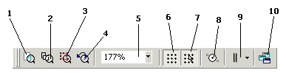
Сур. 1.3.4. Diagram панелі

Сур. 1.3.5 - Elements панелі. Командалары:
- Диаграмманың элементтерін таңдау тәртібін қосу/өшіру;
- Позициялар торына қосу тәртібін тәртібін қосу/өшіру;
- Көшу торына қосу тәртібін қосу/өшіру;
- Петри желісінде доғалармен байланыстыру тәртібін қосу/өшіру;
- Жеке аумақтарды мауспен масштабтау тәртібін қосу/өшіру.

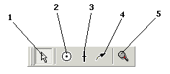
Сур. 1.3.5. Elements панелі

Сур. 1.3.6 – Run панелі. командалар:
- Петри белсенді желісін іске қосу;
- Орындауды тоқтату;
- трассировка (қадамдап орындау).

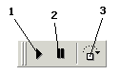
Сур. 1.3.6. Run панелі

Желіні құру процессі диаграммаға Петри желісінң функционалды элементтерін қосудан басталады.
Жұмысты орындау тәртібі

Үш пункттің әрқайсысы бойынша жұмысты орындау алдында берілген кеіестер бойынша іске асырылады. Ситуацияны жасаған және параметрлерді анықтаған кезде процесстер саны –тен кем болмау тиісті, ресурстар саны қолданушымен анықталады.

Тәжірибелік жұмыстың есебі келесілерден тұру керек:
- Қолданылатын әдістің қысқаша мінездемесі;
- Жасалған ситуацияның жазбасы және әрекеттер журналының терезесі;
- Қолданылған әдістің тиімділігі туралы қорытынды.

